**LAPORAN PRAKTIKUM**

**PEMROGRAMAN BERBASIS WEB**

**“XHTML”**



Disusun Oleh :

Nama : IDA BAGUS MADE SWARBAWA

Nim : 1708561052

Kelas : B

**PROGRAM STUDI TEKNIK INFORMATIKA**

**FAKULTAS MATEMATIKA DAN ILMU PENGETAHUAN ALAM**

**UNIVERSITAS UDAYANA**

**BADUNG**

**2020**

**KATA PENGANTAR**

Puji dan syukur ke hadirat Tuhan Yang Maha Kuasa atas segala rahmat yang diberikan-Nya sehingga tugas Laporan Praktikum Pemrograman Berbasis Web yang berjudul ”” ini dapat saya selesaikan. Laporan ini saya buat sebagai kewajiban untuk memenuhi tugas. Dalam kesempatan ini, penulis menghaturkan terimakasih yang dalam kepada semua pihak yang telah membantu menyumbangkan ide dan pikiran mereka demi terwujudnya makalah ini. Akhirnya saran dan kritik pembaca yang dimaksud untuk mewujudkan kesempurnaan makalah ini penulis sangat hargai.

Jembrana, 20 Oktober 2020

Penyusun

**DAFTAR ISI**

KATA PENGANTAR………………………………………………………2

DAFTAR ISI…………………………………………………………………….3

BAB I PENDAHULUAN……………………………………………………….4

* 1. Latar Belakang…………………………………………………………4
  2. Tujuan …………………………………………………………………4
  3. Manfaat…………………………………………………………………4

BAB III KAJIAN PUSTAKA…………………………………………………..5

BAB III PEMBAHASAN……………………………………………………….6

BAB IV PENUTUP……………………………………………………………..11

4.1 Kesimpulan………………………………………………………………11

4.2 Saran……………………………………………………………………...11

DAFTAR PUSTAKA……………………………………………………………12

**BAB I**

**PENDAHULUAN**

* 1. **Latar Belakang**

Untuk mengembangkan website yang besar, dibutuhkan programmer untuk ikut berkontribusi dalam mengembangkan website tersebut. Terlebih jika website tersebut dibutuhkan dalam jangka pendek, maka dibutuhkan programmer yang bisa berkolaborasi agar website tersebut dapat diselesaikan sesuai waktu yang sudah ditentukan.

Fungsi umumnya website yaitu sarana informasi. Website bisa jadi suatu media untuk menyebarkan informasi-informasi ke public. Idealnya, memang website diajdikan sarana edukasi akan berbagai topik yang ada.

Saat ini, ada banyak Perguruan Tinggi yang membuka mata kuliah yang mempelajari cara pembuatan dan pengembangan website. Hal ini dikarenakan pada jaman modern ini permintaaan perusahaan/instansi terhadap website sangat tingi. Website umumnya dikembangkan oleh kelompok kecil berisi setidaknya 2 sampai 4 orang. Karena satu website dikerjakan beberapa orang, maka kemungkinan pekerjaan bisa kacau dan sulit dikendalikan. Kemungkinan satu file terhapus oleh pengembang lain, atau file yang sudah diperbaiki tertimpa dengan script yang baru. Untuk mengatasi kekacauan tersebut maka perlu digunakan satu solusi yaitu dengan menggunakan GIT dan GITHUB. Dengan adanya Git dan GITHUB, website yang dikerjakan oleh para programmer akan dapat dikelola dengan baik. Masalah file terhapus, script ditimpa oleh script yang lain akan dapat diatasi menggunakan GIT dan GITHUB ini.

* 1. **Tujuan**

1. Menjelaskan pengertian tentang git dan github serta keterkaitannya
2. Menjelaskan fungsi dan manfaat git dan github
3. Menjelaskan penggunaan git dan github
   1. **Manfaat**
4. Mengetahui tentang definisi git dan github dan hubungan nya
5. Mengetahui fungsi dan manfaat dari git dan github
6. Mengetahui penggunaan git dan github

**BAB II**

**KAJIAN PUSTAKA**

**Git**

GIT adalah software (perangkat lunak) untuk mengontrol versi atau untuk memanajemen sebuah project aplikasi atau website yang diciptakan oleh Linus Torvalds. Desain tampilan pada GIT sendiri, terinspirasi dari BitKeeper dan Monotone. GIT sebenarnya dirancang sebagai alat yang dapat digunakan oleh tampilan muka (front-end) lain seperti CoGITo atau StGIT. Dalam pengoperasian GIT bisa melalui GUI (aplikasi) maupun CLI (perintah menggunakan text), dan banyak juga aplikasi yang mendukung GIT dan salah satunya Visual Studio Code. GIT juga bisa dijalankan di beberapa aplikasi lain dan beberapa aplikasi tersebut membutuhkan plugin untuk menjaankannya sebagai contoh aplikasi Notepad++ yang membutuhkan plugin bantuan agar mempermudah programmer dalam mengakses GIT.

**Github**

Github disebut sebagai medsosnya para programmer.Github adalah *Hosting* untuk proyek *open source* yang menggunakan *Tool System* revisi kontrol yaitu GIT. Jadi GIT adalah *tool* untuk melakukan revisi code, sedangkan GITHUB adalah *webhosting*nya. Jadi GITHUB adalah *Webhosting* untuk mengerjakan dan menyimpan proyek-proyek *software* yang sama seperti *sourceforge.net*, GITHUB bisa dikatakan sebagai jejaring social untuk *software developer* (Putra, 2014). Dengan adanya GITHUB mempermudah programmer dalam bekerjasama membangun sebuah aplikasi dengan jarak yang berjauhan, dengan menggunakan koneksi internet. Programer tinggal perlu mengatur sambungan antara GIT dan repository yang ada di GITHUB agar dapat mengatur file yang ada di GITHUB.

**BAB III**

**PEMBAHASAN**

**Membuat directory dan mengupload file ke directory pada github**

1. Klik kanan pad directory dan pilih git bash here maka akan muncul seperti gambar dibawah

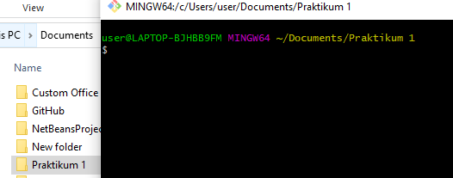

1. Klik git config –global username.name “username kita”

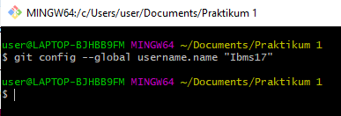

1. Klik git config –global user.email “email kita”

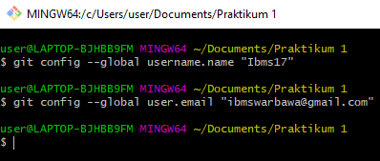

1. Klik git init

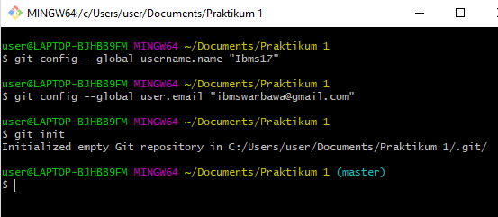

1. Klik git add .

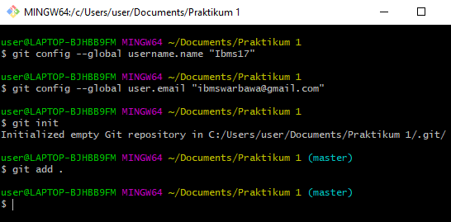

1. Klik git commit -m “deskripsi”

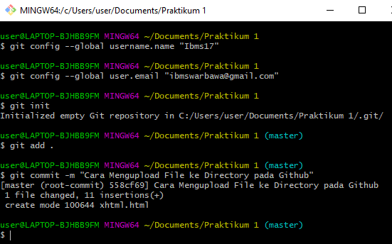

1. Klik git remote add origin link github kita

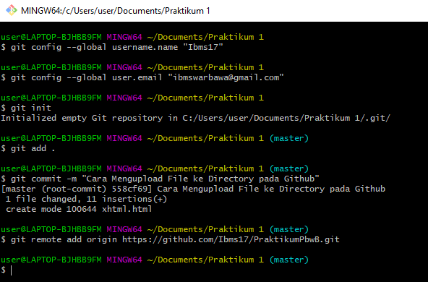

1. Klik git push -u origin master

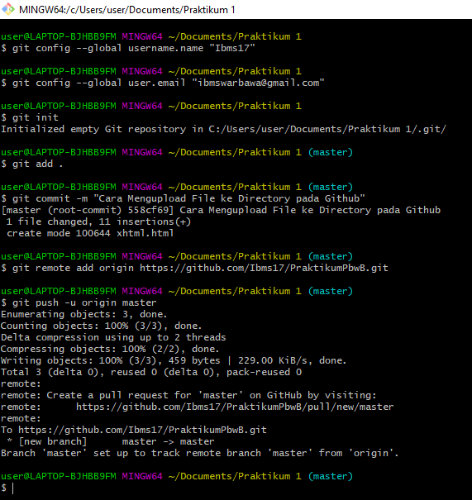

Selanjutnya dapat dilihat di github dan file nya telah terupload

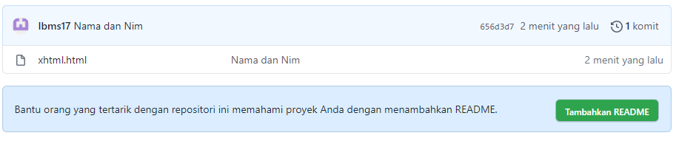

Source Code

<!DOCTYPE html PUBLIC “-//W3c//DTD XHTML 1.0 Transitional//EN”

“http://www.w3c.org/TR/xhtml1/DTD/xhtml1-traditional.dtd”>

<html xmlns="http://www.w3.org/1999/xhtml">

<head>

  <title>XHTML</title>

</head>

<body>

  <p>Nama : IDA BAGUS MADE SWARBAWA</p>

  <p>NIM : 1708561052</p>

</body>

</html>

Hasil :

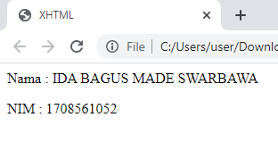

**BAB IV**

**PENUTUP**

**4.1. Simpulan**

GIT adalah software untuk mengontrol versi atau untuk memanajemen sebuah project aplikasi yag diciptakan oleh Linus Torvalds. GITHUB atau *github.com* adalah *Hosting*  untuk proyek *open source* yang menggunakan  *Tool System* revisi kontrol yaitu GIT. *Version Control* adalah *software* untuk mengontrol versi setiap berkas.

**4.2. Saran**

Dalam laporan ini yang kurang dijelaskan adalah penginstalan Git, membuat akun github dan membuat repository

**DAFTAR PUSTAKA**

Putra, C 2014, *Pengenalan GITHUB untuk pemula*

<http://www/candra.web.id/2014/>

Orsini, Lauren 2014, *GITHUB Gets Its Science On*

<http://readwrite.com/2014/05/15/GITHUBscience-doi-academia-repository>